爱创课堂前端培训

# VueJS

第4天课堂笔记（本课程共9天）

班级：北京前端训练营23期

讲师：张容铭

日期：2019年7月26日

张容铭老师

微博：@张容铭_YYQH

QQ : 286031482

E-mail : yuye_qinghe@qq.com

爱创课堂官网 ：[www.icketang.com](http://www.icketang.com)

目录

VueJS 1

复习 4

一、vuex 5

1.1 flux 5

1.1.1组成部分 5

1.1.2通信流程 5

1.2 vuex 5

1.2.1组成部分 6

1.2.2通信流程 6

1.2.3 action分类 6

1.3 store组成 6

1.4安装vuex 6

1.5使用vuex 7

1.6同步消息 8

1.6.1 commit 8

1.7异步消息 9

1.7.1 dispatch 9

1.8计算属性数据 10

1.9 modules 11

1.10插件 13

1.10.1检测motations变化 13

1.10.2自定义插件 13

下午复习 14

二、路由 15

2.1前端路由实现 15

2.2 vue路由 15

2.2.1安装路由 16

2.2.2使用路由 16

2.2.3路由参数 17

2.2.4 props 19

2.2.5默认路由 19

2.2.6路由重定向 19

2.2.7子路由 20

2.3路由模式 20

2.4滚动条 20

2.5路由导航 21

2.6路由过渡 21

2.7路由守卫 22

三、异步请求 23

3.1使用axios 23

3.2安装 24

# 复习

自定义指令 1 v-ickt-html 2 Vue.directive(name, {bind, update, unbind, inserted, componentUpdated} | fn)

dom, obj, vNode, oldVNode value !== oldValue

自定义组件 1 home

2 Vue.extend({ template, data, watch, computed, methods })

3 注册 Vue.component components

动态组件 component is

组件生命周期

创建期 beforeCreate， created， beforeMount， mounted

存在期 beforeUpdate， updated

销毁期 beforeDestroy， destroyed

keep-alive activated， deactivated

组件通信

父组件向子组件通信 1 属性 2 props: [] | { key: Number | [String] | { type, required, default, validator } }

自定义事件 $on(type, fn) $emit(type, ...arg) $off(type, fn) $once

模拟DOM事件 1 @demo=”fn” 2 定义方法 3 子组件发布消息 4 父组件接收数据，

传递方法 1 :deme=”fn” 2 props 3 子组件执行方法 4 父组件接收数据，

兄弟组件间通信 综合使用子组件向父组件通信以及父组件向子组件通信。

插槽 1 slot属性 2 slot组件 name

template v-slot

作用域 1 slot组件传递属性 2 v-slot:header=”scope” scope.key

v-slot语法糖 #

#header=”scope”

# 一、vuex

组件的通信成本很高，所以为了简化组件间通信（共享数据），vue提供了vuex插件。是基于flux思想实现的。

## 1.1 flux

是由react团队提供的数据通信架构思想。解决网状通信的问题。实现了数据单向流动。

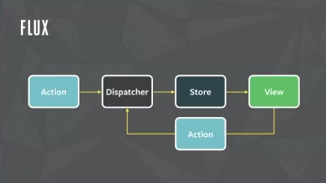

### 1.1.1组成部分

由四部分组成

action 消息对象

dispatcher 用来捕获消息对象，并处理数据

store 存储数据

view 组件视图

### 1.1.2通信流程

一个组件或者用户发布一个action消息

消息被dispatcher捕获，并根据消息类型，处理数据

并将新的数据传递给store去存储，

store中的数据发生改变，将数据传递给另一个组件。

## 1.2 vuex

vuex就是基于flux思想实现的，实现了单一数据源，数据单向流动等特征。

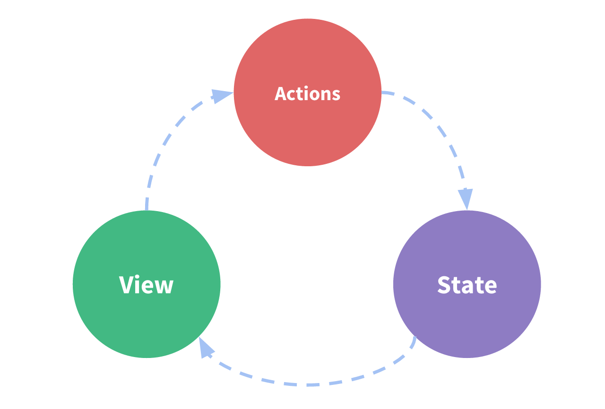

### 1.2.1组成部分

简化了flux，是由三个部分

action 消息模块

state 存储数据

view 组件视图

### 1.2.2通信流程

一个组件发布消息，

消息被action模块捕获，

并根据消息类型，处理数据

action将新的数据传递给state去存储。

state中的数据发生了改变，将新的数据传递给另一个组件。

### 1.2.3 action分类

在vuex中，将action分成两类

一类是同步消息：mutation

为了可测试

一类是异步消息：action

为了异步操作

## 1.3 store组成

下图中，绿色虚线部分就是vuex，在代码中用store表示。

由于vuex实现了单一数据源的特征，所以整个应用程序中，只能有且只有一个store对象

在store中，由五部分组成：

state 存储组件间共享的数据

getters 存储组件间共享的计算属性数据

getters与state的关系与data与computed关系是一样的。

mutations 订阅同步消息的模块（相当于观察者模式中的on方法）

通过commit方法来提交同步消息（相当于观察者模式中的trigger方法）

actions 订阅异步消息的模块（相当于观察者模式中的on方法）

通过dispatch方法来提交异步消息（相当于观察者模式中的trigger方法）

modules 用来切割模块的。

注意：如果没有异步消息，可以直接发布同步消息

## 1.4安装vuex

在es5开发中，通过bower安装

bower install vuex

在es6开发中，通过npm安装

npm install vuex

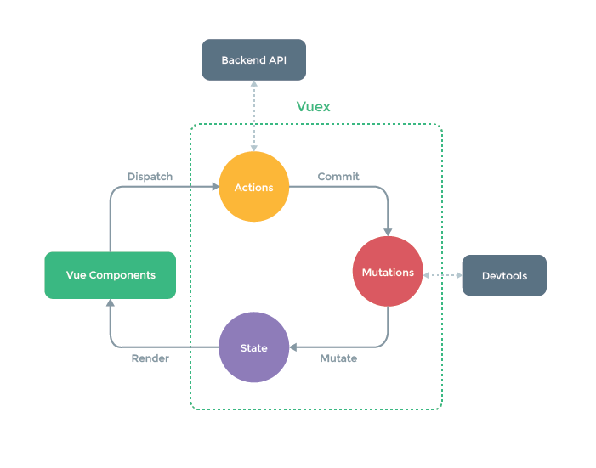

## 1.5使用vuex

使用vuex分成五步

第一步 安装vuex

只有在模块化开发中，需要安装（seajs除外）

Vue.use(Vuex)

use方法是专门用来安装插件的。

第二步 实例化store，通过Vue.Store类创建

参数是对象，可以传递各个组成部分：stae，mutatins ......

第三步 注册store，

为vue实例化对象安装store，一旦安装之后，所有的组件都可以获取store对象

所以就可以通过store，获取state中的数据。

注册就是说让所有的组件能够获取$store对象

通过store属性注册。

第四步 一个组件使用store中的数据

第五步 一个组件发布消息

## 1.6同步消息

通过mutations定义同步消息

key表示消息名称

value是消息回调函数

第一个参数表示state数据对象

第二个参数表示接收的数据

### 1.6.1 commit

用来发布同步消息的方法。

第一个参数表示消息名称

第二个参数表示提交的数据

所有的数据只能在第二个参数中传递，

多个数据可以放在对象或者数组中，

|  |
| --- |
| 1. // 1 安装 2. Vue.use(Vuex); 3. // 2 实例化 4. let store = new Store({ 5. // state数据 6. state: { 7. num: 0 8. }, 9. // 同步消息 10. mutations: { 11. // 增加数字 12. addNum(state, num) { 13. // console.log(this, arguments) 14. // 更新数据 15. state.num += +num; 16. }, 17. // 减少数字 18. reduceNum(state, num) { 19. // console.log(this, arguments) 20. // 用num更新state中的数据 21. state.num -= num; 22. } 23. } 24. }) 25. // 增加数字 26. let AddNum = Vue.extend({ 27. template: ` 28. <div> 29. <button @click="$store.commit('addNum', 5)">增加5</button> 30. </div> 31. `, 32. // 组件创建完成 33. created() { 34. console.log('addNum', this) 35. } 36. }) 37. // 显示数字 38. let ShowNum = Vue.extend({ 39. // 4 一个组件使用数据 40. template: ` 41. <h1>num:{{$store.state.num}}</h1> 42. `, 43. // 组件创建完成 44. created() { 45. console.log('showNum', this) 46. } 47. }) 48. // 实例化 49. new Vue({ 50. // 3 注册store 51. store, 52. // 视图 53. el: '#app', 54. // 注册组件 55. components: { AddNum, ShowNum }, 56. // 数据 57. data: {}, 58. // 方法 59. methods: { 60. // 发布减少数字消息 61. sendReduceNumMessage() { 62. // 发布同步消息 63. // 多个数据，放在数组或者对象中 64. // this.$store.commit('reduceNum', [2, 5, 100, true]) 65. this.$store.commit('reduceNum', 2) 66. } 67. }, 68. // 组件创建完成 69. created() { 70. console.log('app', this) 71. } 72. }) |

## 1.7异步消息

通过actions订阅异步消息

key表示消息名称

value是消息回调函数

第一个参数表示store对象

第二个参数表示接收的数据

注意：虽然可以通过store访问state数据，但是不要直接修改数据，必须要通过commit方法发布同步消息，在同步的消息中再修改state数据（否则消息无法测试）

### 1.7.1 dispatch

用来发布异步消息的方法

第一个参数表示消息名称

第二个参数表示传递的数据

注意：数据只能在第二个参数中发布，所有有多个数据的时候，可以将数据放在对象或者数组中。

## 1.8计算属性数据

我们通过getters定义计算属性数据

key表示数据名称

value是计算方法。

第一个参数表示当前的state数据

第二个参数表示当前的getters数据

返回值就是获取的数据。

|  |
| --- |
| 1. let store = new Store({ 2. // state数据 3. state: { 4. num: 0 5. }, 6. // 计算属性数据 7. getters: { 8. doubleNum(state, getters) { 9. // console.log(arguments) 10. // num的二倍 11. return state.num * 2; 12. } 13. }, 14. // 同步消息 15. mutations: { 16. // 增加数字 17. addNum(state, num) { 18. // console.log(this, arguments) 19. // 更新数据 20. state.num += +num; 21. }, 22. // 减少数字 23. reduceNum(state, num) { 24. // console.log(this, arguments) 25. // 用num更新state中的数据 26. state.num -= num; 27. }, 28. // 清空数字 29. clearNum(state, num) { 30. // 清空数字 31. state.num = num; 32. } 33. }, 34. // 异步消息 35. actions: { 36. // 清空数字 37. clear(store, num) { 38. // console.log(arguments, this) 39. // 异步操作 40. setTimeout(() => { 41. // 发布同步消息 42. store.commit('clearNum', num) 43. }, 2000) 44. } 45. } 46. }) 47. // 增加数字 48. let AddNum = Vue.extend({ 49. template: ` 50. <div> 51. <button @click="$store.commit('addNum', 5)">增加5</button> 52. <!-- <button @click="$store.dispatch('clear', [0, 100, true, 20])">2秒之后清空</button> --> 53. <button @click="$store.dispatch('clear', 0)">2秒之后清空</button> 54. </div> 55. `, 56. // 组件创建完成 57. created() { 58. console.log('addNum', this) 59. } 60. }) |

## 1.9 modules

我们通过modules来切割模块。

解决问题：如果应用程序很大，会有很多的共享数据，放在同一个state中，会有命名冲突问题。为了解决这类问题，我们可以通过modules切割store，来分类存储state数据。

切割出来的store，本质也是store，因此也可以传递store的各个模块：state，getters，mutations，actions，modules

store中的数据是作为state来存储的，因此切割store的本质，就是切割state，所以只有state需要添加命名空间，其它的数据可以正常使用。

modules属性值是对象

key 表示命名空间

value 是子store对象，可以定义store的各个部分。

此时就有了全局store与局部store对象了，它们内部可以定义同名的数据

data 使用的时候，要携带命名空间

mutations,action 正常使用，

局部的消息修改局部的数据

全局的消息修改全局的数据

但是发布同名的消息，局部与全局的都会执行

getters 不允许同名

|  |
| --- |
| 1. let store = new Store({ 2. // 全局数据 3. state: { 4. num: 10, 5. color: 'red' 6. }, 7. // 计算属性数据 8. getters: { 9. dealColor(state) { 10. return state.color.toUpperCase(); 11. }, 12. // 同名计算属性数据，不允许定义 13. // doubleNum() {} 14. }, 15. // 全局消息 16. mutations: { 17. addNum(state, num) { 18. state.num += num; 19. } 20. }, 21. // 切割store 22. modules: { 23. // 命名空间是ickt 24. ickt: { 25. // state数据 26. state: { 27. num: 0 28. }, 29. // 计算属性数据 30. getters: { 31. doubleNum(state, getters) { 32. // console.log(arguments) 33. // num的二倍 34. return state.num * 2; 35. } 36. }, 37. // 同步消息 38. mutations: { 39. // 增加数字 40. addNum(state, num) { 41. // console.log(this, arguments) 42. // 更新数据 43. state.num += +num; 44. }, 45. // 减少数字 46. reduceNum(state, num) { 47. // console.log(this, arguments) 48. // 用num更新state中的数据 49. state.num -= num; 50. }, 51. // 清空数字 52. clearNum(state, num) { 53. // 清空数字 54. state.num = num; 55. } 56. }, 57. // 异步消息 58. actions: { 59. // 清空数字 60. clear(store, num) { 61. // console.log(arguments, this) 62. // 异步操作 63. setTimeout(() => { 64. // 发布同步消息 65. store.commit('clearNum', num) 66. }, 2000) 67. } 68. } 69. } 70. } 72. }) |

## 1.10插件

vuex允许我们通过插件的形式，为其做拓展。

通过plugins属性引入插件，是一个数组，可以引入多个插件。

vuex内置了一个插件：vuex/dist/logger.js

模块方法要执行，获取log方法

可以检测mutations消息。

不能检测actions消息

### 1.10.1检测motations变化

store对象提供了subscrube方法，可以检测mutations的变化

回调函数有两个参数

第一个参数表示mutation消息类型对象

第二个参数表示state对象

### 1.10.2自定义插件

vuex的插件是一个函数，参数是store对象

在函数中，我们可以对store对象做拓展。

检测mutaion消息。

|  |
| --- |
| 1. let store = new Store({ 2. // 使用插件 3. // plugins: [logger()], 4. // 使用自定义插件 5. plugins: [ myPlugin ] 6. // ...... 8. }) 9. // 检测store变化 10. // store.subscribe((...arg) => console.log(arg)) 11. // store.subscribe((mutation, state) => console.log(mutation.type, state.num)) 12. // 定义裁剪 13. function myPlugin(store) { 14. store.subscribe((mutation, state) => console.log(mutation.type, state.num)) 15. } |

### 下午复习

vuex

架构 state， action， view

store：state， gettters: { key: fn(state, getters){ return } }，

mutations: { key: fn(state, data){} }， commit(type, data)，

actions: { key: fn(store, data) }， dispatch(type, data)，

midules: state

1 use 2 new Store({}) 3 store 4 state 5 commit()

plugins: [logger]

fn(store) {}

subscribe(fn(m, state) {})

state代理

computed: { dealMsg: { set, get } }

# 二、路由

一个完整的URL由几部分组成？

https://www.icketang.com/static/img/banner_news.jpg?num=10&color=red#title

协议 https://

域名 www.icketang.com

端口号 :443

路径 /static/img/

文件 banner_news.jpg

搜索词 ?num=10&color=red

哈希 #title

前三个部分的改变会导致跨域的问题。

前六个部分的改变会导致浏览器端向服务器端发送新的请求。

只有hash的改变不会导致浏览器端向服务器端发送新的请求。

所以前端路由就是基于hash实现的，

例如：单页面应用程序SPA（Single Page Application）就是基于hash路由实现的

特点：快

## 2.1前端路由实现

前端的路由是基于hash实现的。

我们可以通过hashchange事件监听hash的变化

我们可以通过location获取hash数据。

location可以获取url上的所有数据

所以我们可以基于动态组件与hash事件实现前端路由。

|  |
| --- |
| // 监听路由变化  window.addEventListener('hashchange', router)  // 路由方法  function router() {  // console.log(location.hash)  // 截取组件的名称  let page = location.hash.slice(2);  // 更新页面  app.page = page;  }  // 页面加载完成执行  router(); |

## 2.2 vue路由

我们实现的路由太脆弱了，所以vue提供了路由插件，方便我们使用路由。

### 2.2.1安装路由

在es5开发中

bower install router

在es6开发中

npm install router

### 2.2.2使用路由

使用路由共分六步：

第一步 在模块化开发中，通过use方法安装路由

第二步 定义路由渲染位置。

通过router-view组件

第三步 定义页面组件。

路由简化了组件的定义

只需要定义extend参数对象集合

第四步 定义路由规则：

路由规则是一个数组，每一个成员代表一条规则，是一个对象：

path 定义规则，类似express中的路由规则

用/切割路径，默认是静态路由

静态路由：是一个一对一的路由规则

例如 /home/ickt 只对应 /home/ickt

在名称的前面，添加:就是一个动态路由规则了

动态路由：是一个一对多的路由规则，

例如 /list/:page

匹配 /list/10 /list/100 /list/abc

不匹配 /list /list/10/20 /detail/10

component 渲染的组件对象

name 组件名称

...

第五步 实例化路由，并传递路由规则：routes

第六步 在vue实例化对象中，注册路由，通过router属性。

|  |
| --- |
| 1. // 1 安装路由 2. Vue.use(Router); 3. // 3 定义组件 4. let Home = { template: '<h1>home page</h1>' } 5. let List = { template: '<h1>list page</h1>' } 6. let Detail = { template: '<h1>detail page</h1>' } 7. // 4 定义规则 8. let routes = [ 9. // 每一个成员代表一条规则 10. { path: '/home', component: Home, name: 'home' }, 11. // 列表页 12. { path: '/list/:page', component: List, name: 'list' }, 13. // 详情页 14. { path: '/detail/:id', component: Detail, name: 'detail' } 15. ]; 16. // 5 实例化路由 17. let router = new Router({ routes }) 18. // 实例化 19. let app = new Vue({ 20. // 6 注册路由 21. router, 22. // 视图 23. el: '#app', 24. // 数据 25. data: {} 26. }) |

### 2.2.3路由参数

我们在vue实例化对象中，注册了router，此时所有的组件都会继承两个属性：$router, $route

添加给组件实例化对象自身，并设置了特性，所以即可在模板中使用，也可以在组件中使用。

$router 代表路由实例化对象，管理路由，提供了一些操作路由的方法：

例如：push，replace， go

类似js中的history

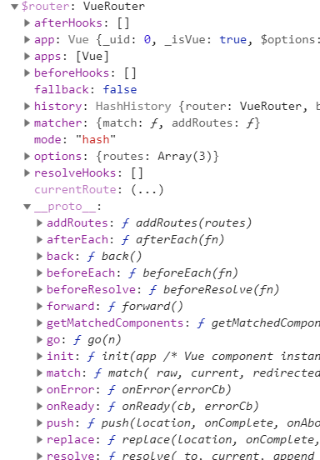

$route 存路由信息

fullPath 完整路径

hash 路由上的的hash（hash路由中url上第二个#后面的）

path 路径

query search数据（被解析成了对象）

params 动态路由数据（被解析成了对象）

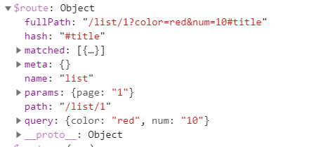

### 2.2.4 props

我们在定义路由规则的时候，

可以设置props属性，可以为渲染的组件，传递属性数据

此时组件要通过props属性接收数据

props: true 将动态路由数据直接传递给组件，

props: fn

函数参数是route对象

返回值对象中的属性会传递给组件。

### 2.2.5默认路由

当没有匹配到路径，希望渲染默认页面的时候，可以使用默认路由。

直接将path匹配*即可。

由于默认路由匹配的地址很广，因此常常将其配置在最后面。

### 2.2.6路由重定向

当我们输入一个地址，想渲染另外一个页面。此时可以使用路由重定向技术。

通过path匹配地址

通过redirect属性配置重定向的地址。

|  |
| --- |
| 1. let List = { 2. // 接收属性数据 3. props: [ 'page', 'color', 'num' ], 4. template: ` 5. <div> 6. <h1>list page</h1> 7. <h1>page: {{$route.params.page}}, color: {{$route.query.color}}, num: {{$route.query.num}}, hash: {{$route.hash}}</h1> 8. <!-- 使用传递的属性数据 --> 9. <h1>page: {{page}}, color: {{color}}, num: {{num}}</h1> 10. </div> 11. `, 12. // 组件创建完成 13. created() { 14. console.log(this) 15. } 16. } 17. let Detail = { template: '<h1>detail page</h1>' } 18. // 4 定义规则 19. let routes = [ 20. // 每一个成员代表一条规则 21. { path: '/home', component: Home, name: 'home' }, 22. // 列表页 23. { 24. path: '/list/:page', 25. component: List, 26. name: 'list', 27. // 默认传递动态路由数据 28. // props: true 29. // 函数传递多个属性 30. props(route) { 31. // console.log(arguments) 32. return { 33. // page: 'hello' 34. page: route.params.page, 35. color: route.query.color, 36. num: route.query.num 37. } 38. } 39. }, 40. // 详情页 41. { path: '/detail/:id', component: Detail, name: 'detail' }, 42. // 输入ickt 进入/detail/ickt 43. { path: '/ickt', redirect: '/detail/ickt' }, 44. // 默认路由 45. { path: '*', component: Home } 46. ]; |

### 2.2.7子路由

在页面的某个区域切换子页面，我们可以使用子路由。

使用子路由分成两步

第一步 定义子路由的渲染位置

在父路由模板中，通过router-view来定义

第二步 在路由规则中，我们通过children属性定义子路由配置

是一个数组，每一个成员代表是一个子路由配置对象，

可以配置：path, component, name, redirect, props, children ...

path可以是绝对路径，也可以是相对路径

如果是绝对路径：以/开头的

完整路径：子路由路径

如果是相对路径：不是以/开头的

完整路径：父路由路径+子路由路径

## 2.3路由模式

我们通过mode属性定义路由模块

默认是hash路由，

我们可以设置成history路由（基于path切换页面的）

这种模式需要服务器端的配置

我们在实例化路由的时候，配置路由模式

## 2.4滚动条

我们在切换页面的时候，可以设置滚动条位置

通过scrollbehavior方法设置滚动条位置

第一个参数表示当前路数据由对象

第二个按时表示上一个路由数据对象

第三个参数表示当前滚动条位置

返回值就是设置的滚动条位置

x 代表水平方向滚动条位置

y 代表垂直方向滚动条位置

## 2.5路由导航

路由导航是用来切换路由的。

html中切换页面通过a标签的href属性

js中切换页面通过location对象

为了简化页面的切换，vue提供了路由导航组件：router-link。

to 必须的，用来设置地址，

即使是hash路由，不要加#

tag 用来设置渲染的元素

默认渲染成a标签

v-text 设置内容

是指令，属性值是js环境

内容还可以直接写在组件内。

|  |
| --- |
| 1. let Detail = { 2. template: ` 3. <div> 4. <h1>detail page</h1> 5. <!-- 1 子路由渲染位置 --> 6. <router-view></router-view> 7. </div> 8. ` 9. } 10. // 4 定义规则 11. let routes = [ 12. // 详情页 13. { 14. path: '/detail/:id', 15. component: Detail, 16. name: 'detail', 17. // 2 定义子路由规则 18. children: [ 19. // 绝对路径 20. { path: '/demo', component: { template: '<h1>demo page</h1>' } }, 21. // 相对路径 22. { path: 'search/:word', component: { template: '<h1>search page</h1>' } } 23. ] 24. } 25. ]; |

## 2.6路由过渡

路由过渡允许我们在切换页面的时候，添加过渡动画，

使用方式跟以前使用过渡的方式是一样的。

通过transition组件使用，通过name属性定义过渡名称。

我们可以使用mode属性设置过渡模式

例如：out-in模式

|  |
| --- |
| 1. <transition name="ickt" mode="out-in" appear> 2. <router-view></router-view> 3. </transition> |

## 2.7路由守卫

路由守卫就是监听路由的变化，有三种方式

第一种 全局路由守卫

通过路由实例化对象，订阅事件方法（beforeEach, afterEach等）监听路由变化

参数是回调函数

第一个参数表示当前路由对象

第二个参数表示上一个路由对象

如果是beforeEach有第三个参数，表示next方法，必须执行，类似express中的中间件的next方法。

全局路由守卫对所有组件都生效

第二种 局部路由守卫

在组件中，通过beforeRouteEnter，beforeRouteLeave, beforeRouteUpdate等方法，监听路由变化。

第一个参数表示当前路由对象

第二个参数表示上一个路由对象

第三个参数表示next方法，必须执行

针对当前组件生效

第三种 通过watch监听$route的变化。

第一个参数表示当前路由数据

第二个参数表示上一个路由数据

这种方式第一次不会执行，要等到路由变化的时候，才能执行，

为了弥补创建时候没有执行的问题，我们可以在创建期的方法中执行逻辑。

为了保证watch长期有效，我们可以使用keep-alive组件。

|  |
| --- |
| 1. // 局部路由守卫 2. beforeRouteEnter(route, oldRoute, next) { 3. console.log(arguments); 4. // next方法必须执行 5. next(); 6. }, 7. // watch监听器监听路由变化 8. watch: { 9. $route() { 10. console.log(arguments) 11. } 12. }, 13. // 全局路由守卫 14. router.afterEach((...arg) => console.log(arg)) 15. router.beforeEach((route, oldRoute, next) => { 16. console.log(route, oldRoute, next) 17. // next方法必须执行，否则看不到新的页面 18. next(); 19. }) |

# 三、异步请求

早期vue为了方便开发，提供了一个vue全家桶，包括（vue, vuex, vue-router, vue-resorce），其中vue-resource就是用来发送异步请求的插件，是基于ES5开发，如今我们使用ES6开，因此vue-resource就不适用了，vue作者也不再维护了，建议我们使用异步请求通用框架axios。

axios不是专门为vue设计的，可以应用在各个领域中，

所以axios不是vue家族的插件，不能用Vue.use方法来安装

## 3.1使用axios

axios实现了promise规范：将异步变成同步

是指将异步操作的写法，变成同步的写法。

使用方式跟jquery类似

.get(url, config) 发送get请求的方法

url 请求地址

config 配置对象

.post(url, data, config) 发送post请求的方法

url 请求地址

data 携带的数据

config 配置对象

注意：

1 query数据我们既可以写在url上，也可以在config的params中定义。

2 无论是get请求和post请求都可以添加query数据。

我们通过then方法监听数据返回

参数都是回调函数

第一个参数表示成功时候的回调函数

参数是请求对象，其中的data属性表示返回的数据，我们可以解构使用。

第二个参数表示失败时候的回调函数

失败时候的回调函数还可以定义在catch方法中。

当多次使用then方法的时候，前一个then方法的返回值将作为后一个then方法的参数。

axios发送的请求，使用的是最新的规范：json数据规范

而query是模拟的表单数据：application/x-www-form-urlendcoded.

我们可以在config中，配置请求头的Content-Type属性来修改请求规范。

发送异步请求要搭建服务器。

## 3.2安装

所谓安装就是让所有的组件可以直接使用该数据。

所有的组件都继承了vue类，所以让vue的原型具有axios，所有的组件就可以访问axios。

所以安装axios，可以对vue类的原型拓展axios，

这样所有的组件就可以直接使用axios。

注意：理论上axios可以起任何名字，但是为了语义化，我们常常定义成$http.

|  |
| --- |
| // 引入vue  import Vue from 'vue';  // 引入axios  import axios from 'axios';  // 安装axiso  // Vue.prototype.axios = axios;  // Vue.prototype.ickt = axios;  // 为了语义化，定义成$http  Vue.prototype.$http = axios;  // 定义组件  let Home = Vue.extend({  template: '<h1>home page</h1>',  created() {  console.log('home', this)  }  })  // 实例化  let app = new Vue({  // 注册组件  components: { Home },  // 视图  el: '#app',  // 数据  data: {  msg: ''  },  // 组件创建完成  created() {  // 发送请求  // axios  this.$http  // 1 url上添加query  // .get('data/demo.json?color=red', {  // // 2 配置中添加query  // params: {  // num: 100  // }  // })  // post请求  .post('data/demo.json?color=red', { msg: 'hello' }, {  // 2 配置中添加query  params: {  num: 100  },  // 修改请求格式  headers: {  'Content-Type': 'application/x-www-form-urlencoded'  }  })  // 解构并使用数据  .then(({ data }) => {  // 存储数据  this.msg = data.title;  })  // 监听数据返回  // .then(res => res.data)  // 前一个then方法的返回值，将是下一个then方法的参数  // .then(data => console.log(data))  // .then(res => console.log(res), err => console.log(111, err))  // .catch(err => console.log(222, err))  console.log(this)  }  }) |

|  |
| --- |
|  |

|  |
| --- |
|  |

|  |
| --- |
|  |

|  |
| --- |
|  |

|  |
| --- |
|  |

|  |
| --- |
|  |

|  |
| --- |
|  |

|  |
| --- |
|  |

|  |
| --- |
|  |

|  |
| --- |
|  |

|  |
| --- |
|  |

|  |
| --- |
|  |

|  |
| --- |
|  |

|  |
| --- |
|  |

|  |
| --- |
|  |

|  |
| --- |
|  |

|  |
| --- |
|  |

|  |
| --- |
|  |

|  |
| --- |
|  |

|  |
| --- |
|  |

|  |
| --- |
|  |

|  |
| --- |
|  |

|  |
| --- |
|  |